Техническое задание краевой акции
«День семьи, любви и верности».

Дата проведения: 08 июля 2020 года.
Место проведения: Муниципальные районы и городские округа Ставропольского края (детские лагеря, детские дома, места отдыха жителей: скверы, парки).
Ответственный специалист за проведение:
Яценко Алина Владимировна (886574)4-01-07
Необходимое техническое оборудование:
- Звукоусилительная аппаратура;
- Ромашки (живые или бумажные),
Участники мероприятия: Молодежь, волонтеры, дети, активисты.

Ежегодно 8 июля в нашей стране отмечается День семьи, любви и верности. Символично, что впервые он отмечался в 2008 году, который был объявлен в Российской Федерации Годом семьи. Этот праздник в России учрежден по инициативе депутатов Государственной Думы Российской Федерации. Идея праздника возникла несколько лет назад у жителей города Мурома (Владимирская область), где покоятся мощи святых супругов Петра и Февронии, покровителей семьи и брака.

Основные цели акции:
- Продвижение здоровых семейных ценностей: любви, верности, ответственности и многодетности, как важнейшей цели семейной политики.
- Воспитание ответственного отношения к семье как к базовой ценности общества.
- Воспитание у несовершеннолетних осознания доли собственного участия в создании тёплых семейных отношений.
Условия проведения акции:
- С утра на базе образовательного учреждения рассказать детям об истории праздника и его символе - ромашке (приложение 1);
- Вместе с ребятами изготавливают из бумаги ромашки (приложение 2);
- На территории, для общего сбора из изготовленных ромашек выкладывают слова «Любовь», «Семья», «Верность», цифру «8»;
- Фотографии с выложенными словами выкладывают в соцсети с хэштегами:#8июля #ДеньПетраиФевронии #ДеньСемьиЛюбвиВерности #Роспатриот;#Ставропольский край #волонтеры26 #Ставрополье #МолодежьСтаврополья #МЦ_Импульс #ПетровскийГО.
- На улицах, парках и скверах дарят ромашки прохожим за ответ на вопрос: «Знаете ли вы, какой сегодня праздник?»

Отчетность о проведении акции: необходимо предоставить до 10.07.2020 года в адрес mc-impuls@mail.ru
в электронной форме в формате WORD – документ качественные фото-видеоматериалы о проведении акции (Приложение 2).

Образовательное учреждение | Название мероприятий | Количество волонтеров, привлеченных к проведению акции | Количество участников акции | Количество изготовленных ромашек

Приложение 1

Праздник «День семьи, любви и верности» появился в России благодаря муромскому князю Петру и его жене Февронии, которые жили в XIII веке. Эту семейную пару православные христиане почитают как покровителей семьи и брака.
История их романтичной любви и примерного жития дошла до нас в описаниях древнерусской Повести о Петре и Февронии Муромских, которая написана в XVI веке Ермолаем Эразмом. Она рассказывает о недуге князя, его встрече с Февронией, чудесном исцелении, испытаниях и их совместной жизни.
По легенде благоверный князь Пётр, вступивший на муромский престол в 1203 году, страдал от проказы. Его тяжкий недуг не поддавался лечению, но однажды во сне князю было видение: исцелить его сможет дева Феврония - дочь «древолазца» бортника из деревни Ласковой в Рязанской земле. Дева исцелила князя Петра, стала его супругой, они терпели гонения, но потом снова благополучно княжили в Муроме.
Пётр и Феврония стали образцами супружеской верности, взаимной любви и семейного счастья ещё при жизни. По легенде, они умерли в один день - 25 июня (по новому стилю - 8 июля) 1228 года. Их тела, положенные в разных местах, чудесным образом оказались в одном гробу, что сочли чудом. Пётр и Феврония были канонизированы на церковном соборе 1547 года. Их мощи хранятся в храме Святой Троицы Свято-Троицкого монастыря в Муроме.
Традиция светского празднования дня Петра и Февронии была восстановлена муромлянами в 90-х годах, когда День города решили объединить с Днём семейных ценностей.
В 2002 году городская и сельская молодежь округа Муром выступила с предложением возродить историческую традицию празднования Дня Петра и Февронии не только на родине святых, но и во всех уголках России.
В 2008 году идею широкого празднования Дня семьи, любви и верности поддержали многие общественные организации и деятели, Русская Православная Церковь, а Оргкомитет празднования возглавила Президент Фонда социально-культурных инициатив Светлана Владимировна Медведева. Под её руководством было разработано и утверждено положение о празднике.
Символом Дня семьи выбрана ромашка - полевой цветок, самый распространённый в это время года в России, символизирующий мечты о любви и верности.

Приложение 2
Изготовление поделки «Ромашка»
Вариант 1.
Нужно вырезать два кружочка из жёлтой бумаги в диаметре 3 см и несколько полосок из белой бумаги. Длина полос 10 см, а ширина 1.3 см. На одну такую ромашку уходит 9 полосок. Если такие ромашки делать с маленькими детьми, то жёлтую сердцевину сделайте побольше.

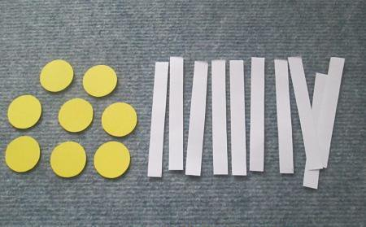

Из полосок делаем петельки, склеивая концы и по одной приклеивайте по кругу на сердцевину.
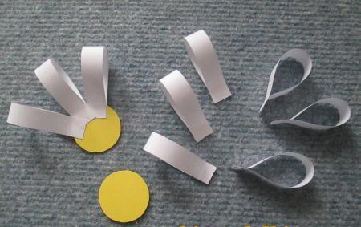
Приклеив все петельки " лепестки " приклеиваем второй жёлтый круг сверху.
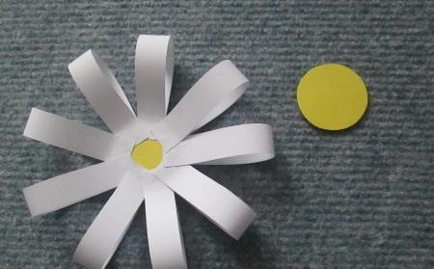

Так выглядит готовая ромашка сделанная из бумаги.

Вариант 2
- Белый лист бумаги сложить пополам и начертить круги при помощи циркуля или шаблона. Вырезать. Таким образом, мы получаем несколько кругов сразу.

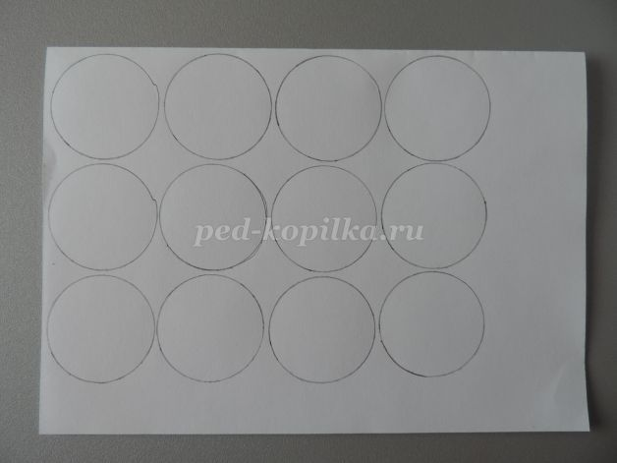
- Для одного цветка нам понадобятся 2 круга. Каждый круг сложить пополам 3 раза.
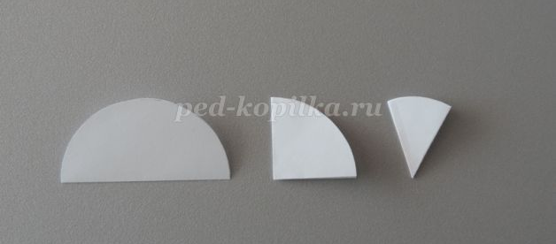

- Карандашом обозначить лепестки и вырезать по контуру. По центру сделать надрез, но не до конца.
- Развернуть заготовку и тоже самое выполнить по линиям сгиба в местах, где нет надреза.
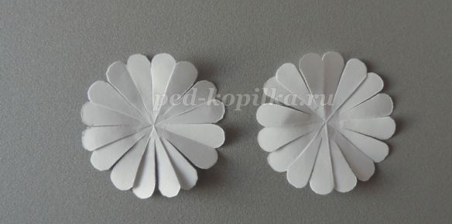
- Каждый лепесток сложить пополам.
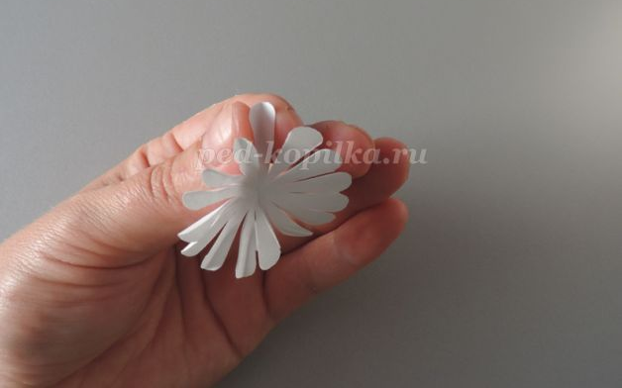

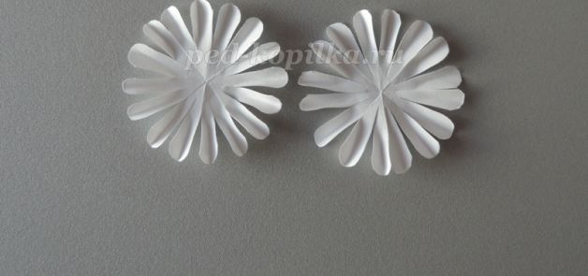
- В центр капнуть капельку клея и приклеить вторую заготовку так, чтобы верхние лепестки располагались между нижними.
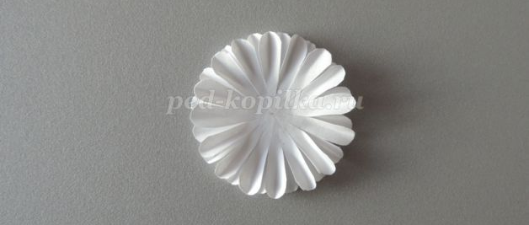
- Переходим к изготовлению сердцевины.
Сердцевина может быть изготовлена несколькими способами.
1 способ.
Для сердцевины режем жёлтую гофрированную бумагу на небольшие квадраты и скатываем делая комочки. Смазываем центр ромашки и приклеиваем комочки.
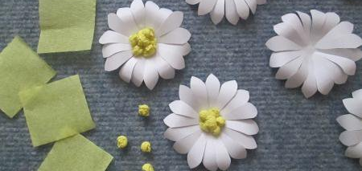
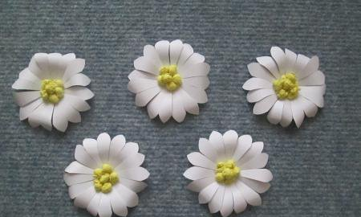

2 способ
- Нарезаем бахрому.
Лист желтой бумаги сложить несколько раз. Так у нас получится несколько заготовок сразу. Размер каждой полоски 1 см. Оставшуюся бумагу отрезать.
- Из картона вырезать полоску шириной 3 мм. Зафиксировать при помощи зажима к полоскам, которые будем нарезать. Картон нужен для того, чтобы не прорезать полоску насквозь. Размер бахромы будет одинаковым. Мелко нарезаем.
- Полученную заготовку накрутить на зубочистку. Подклеить кончик, чтобы полоска с бахромой не раскрутилась. Далее нужно распушить серединку, а с обратной стороны намазать клеем.
- Приклеиваем бахрому в центр цветка.
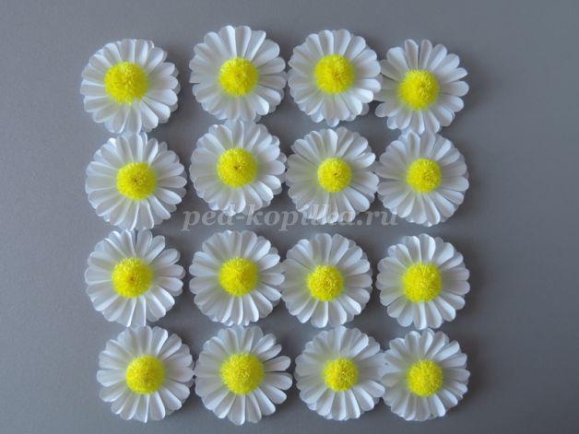

Полученные ромашки можно приклеить на плотный лист бумаги или картона
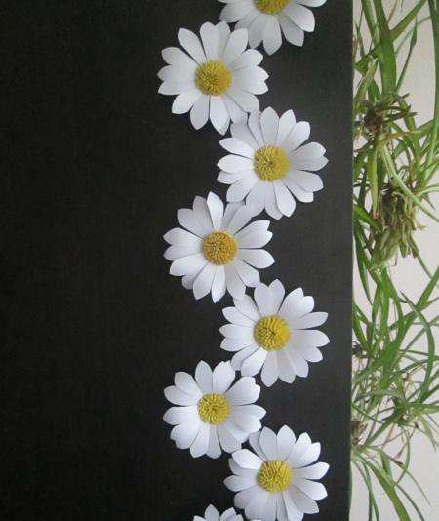
Стебли цветов могут быть выполнены из пластилина или цветной бумаги.

